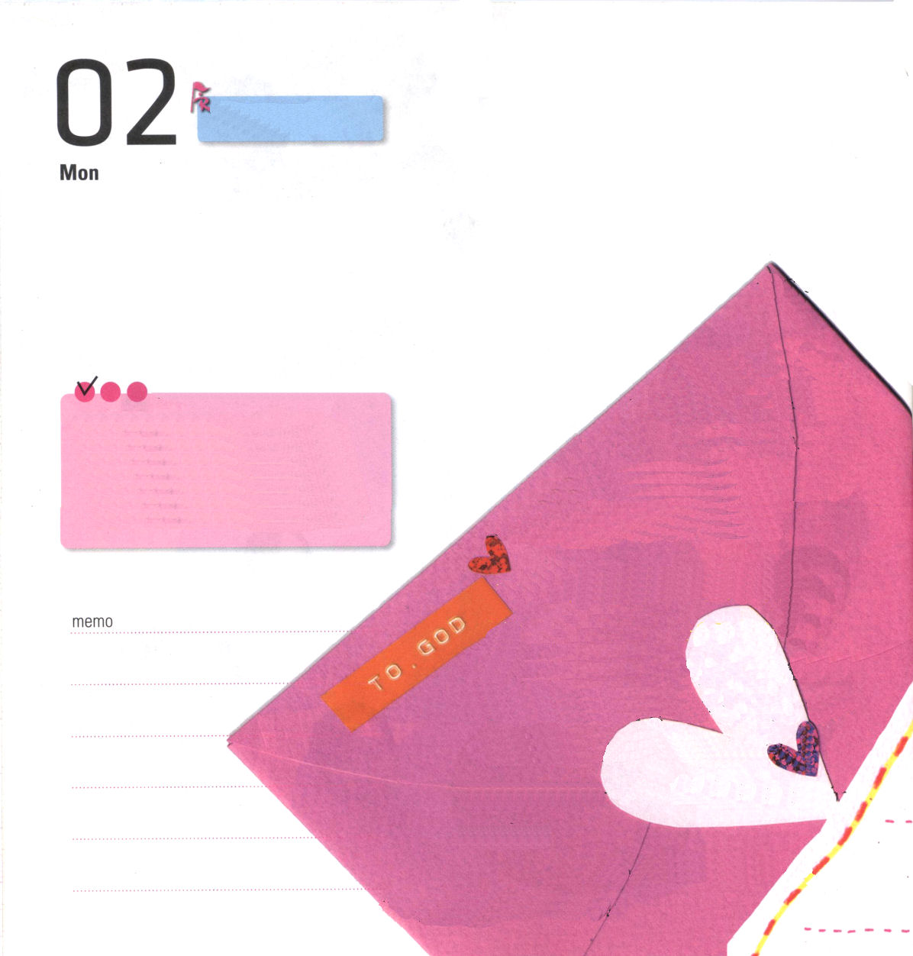

聖書を見れば「聖なる香」は、おもに神様が受けられる祈りのことを言います。私たちは香に、どんなかおりを入れて祈らなければならないのでしょうか。キリストが私たちのためにご自分を捨てて、香ばしいかおりとして、供え物となり、犠牲のいけにえとして神様にささげ物となってくださいました（エペソ5:2)。それで、香はキリストを意味します。
神様の子どもは、祈るときごとに、すべての問題を終わらせて、聖霊でともにおられるイエス･キリストを味わうことができます。私たちがささげるすべての祈りは、御使いが金の香炉に入れて、神様の御座に置くほど重要なのです。

キリストの香が入った神様のみことばを深く黙想して、せつなる心で祈ってみてください。神様の力といやしの働きが起きます。祈りの中にまことの喜びと感謝を発見して、すべての人を受け入れることができれば、世界を動かすまことの祝福を味わうことができます。
2010年世界レムナント大会1日目：
タウンべつでスタート

月曜日

定刻祈りに成功したらチェックしよう

出30：34～38 また、そのいくぶんかを細かに砕き、その一部をわたしがあなたとそこで会う会見の天幕の中のあかしの箱の前に供える。これは、あなたがたにとって最も聖なるものでなければならない。 (36)

8月2日－イラクのクウェート侵攻（1990年）、カラーテレビ韓国内市販開始(1980年)

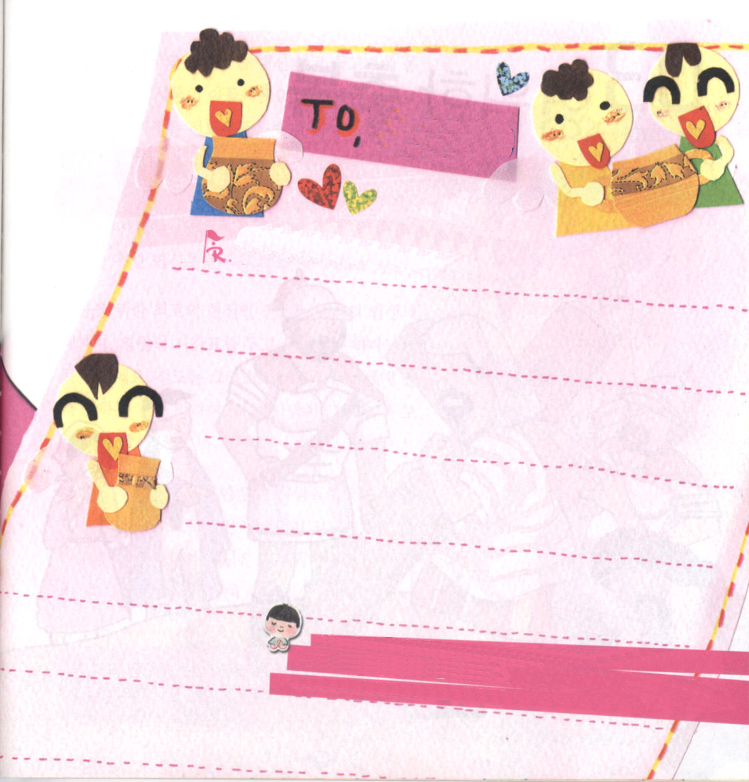
愛の神様、キリストを味わう深い祈りをさせてくださり、その中で喜びと感謝を発見して、受け入れることができる祝福を味わわせてください。イエス・キリストのお名前によってお祈りします。アーメン。
私を救ってくださった神様の恵みにたいして感謝の祈りを手紙で書いてみよう

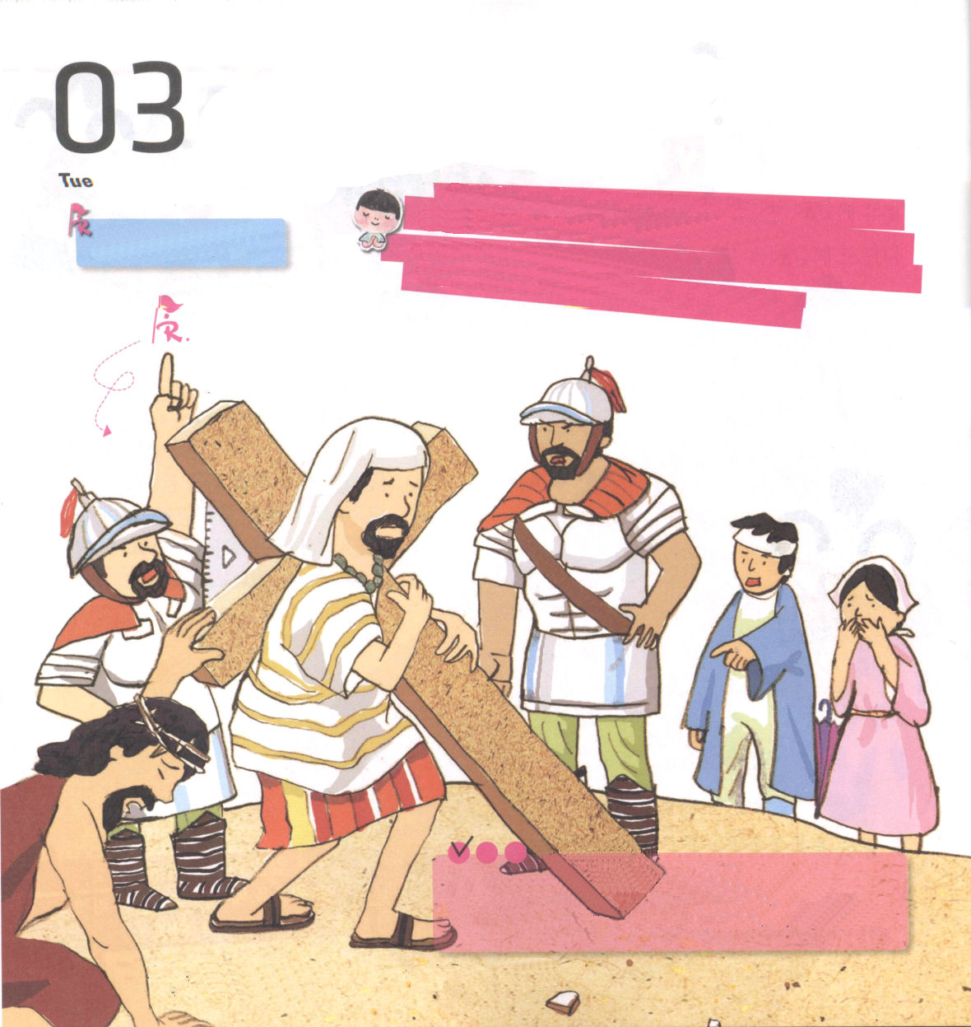
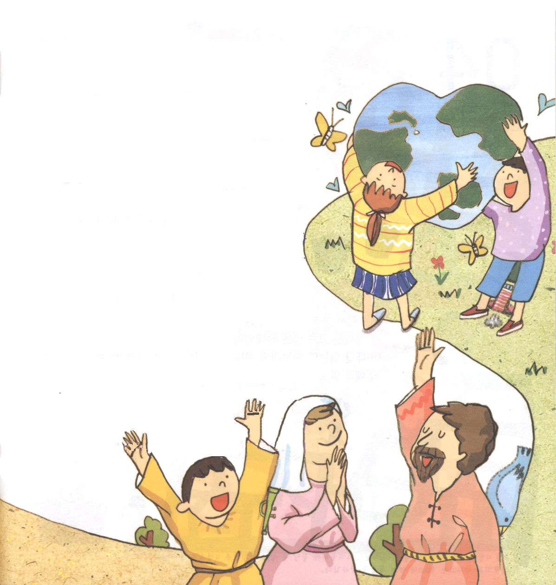

愛の神様、キリストの祝福が私にまずのぞみ、他の人がその祝福を見て主に立ちかえる伝道の働きを体験させてください。イエス・キリストのお名前によってお祈りします。アーメン。
火曜日
2010年世界レムナント大会２日目：
ホームステイでフォーラムしよう

クレネ人シモンの献身を考えながら、私たちも伝道のための献身をはじめましょう。かくれている絵をさがしてね （三角定規、かさ、
トランペット、とり、 ロケット）

定刻祈りに成功したらチェックしよう

ローマ16：13 主にあって選ばれた人ルポスによろしく。また彼と私との母によろしく。

8月3日－アメリカ原子力潜水艦ノーチラス号、世界最初に北極点通過（1958年）

ルポスは、イエス様の十字架をかわりにせおってゴルゴタにあがって行ったクレネ人シモンの息子です。シモンの献身でその次の世代と家庭は伝道運動をして、神様の大きい祝福を受けました。シモンの故郷であるクレネの地域で福音が伝えたあと、クレネの何人かが異邦人に福音を伝えたので、多くの人が主に立ちかえって来ました。このように、福音のための献身は大きい祝福につながります。

福音のための最高の献身である伝道は、私たちの人生と世界史、永遠の時刻表をおいて行われる神様の大きい働きです。伝道は、キリストの祝福が私に先に臨むことを言い、他の人がその祝福を見ることを言います。

まだ福音を聞いていない多くの人々がいるから、計画をたててキリストを伝えるのが伝道キャンプです。伝道のための祈りと献身は私たちの人生だけではなく、全世界を変えて、その祝福は永遠にあるのです。

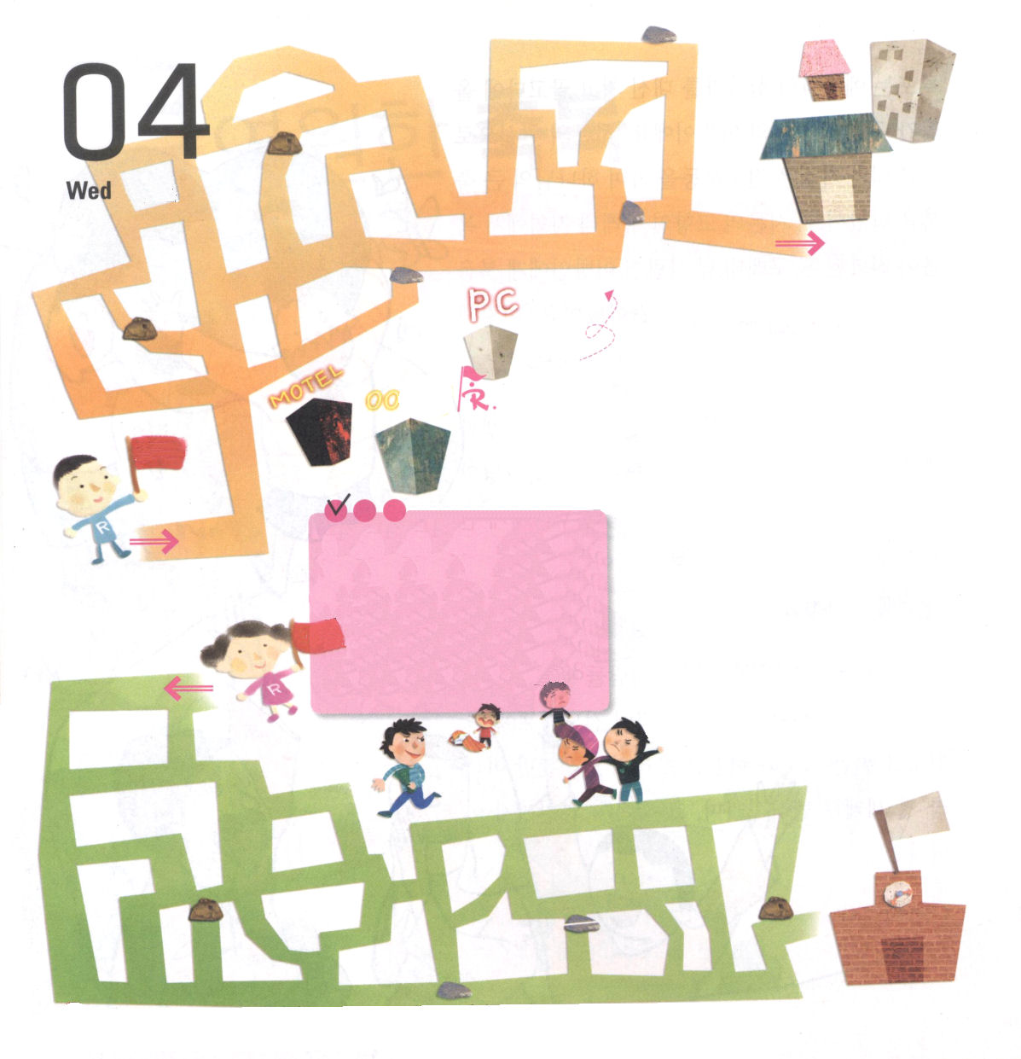
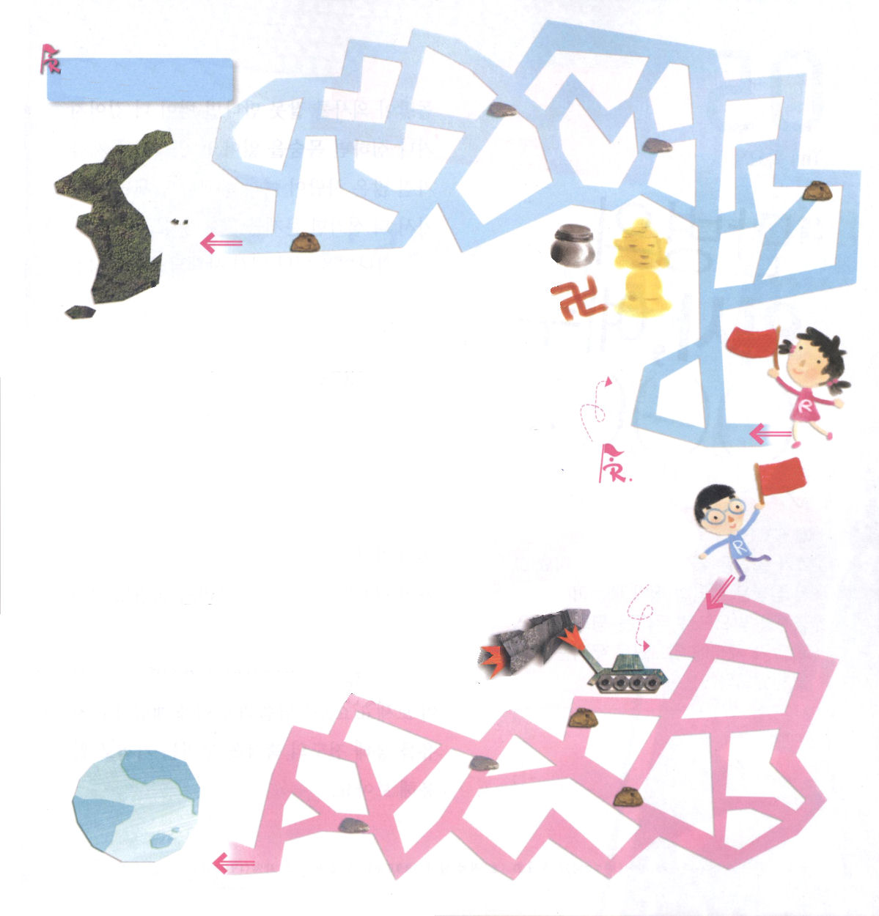

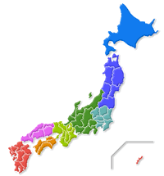
水曜日

文化は私たちの生活パターンです。どんなに悪いことでも、とても自由に入って行くことができます。とくに、日本は、神社、寺、お祭りなどが、文化財として、正統な文化になっているほど、偶像がいっぱいです。

サタンは、全世界を偶像文化にして、個人と家系をくずし、わざわいをもたらしています。

めいろをとおって、
偶像が立っている
町、学校、国、
世界に旗をさそう
パウロは、偶像文化がなにかを知っていたので、だいたんに神の国について話しました。その結果、魔術をしていた人がくいあらためて自分たちがの本を火で燃やし、本の値段が銀5万枚になるほど、大きなみわざが起きました。このように偶像をふせぐ道は、伝道運動しかありません。偶像崇拝をして、苦しみをうける多くの人に福音を正しく伝えなければなりません。

福音は、すべての暗やみの力とのろい、わざわいから完全に解放される道です。十字架で、すべての問題を完全に解決されたイエス・キリストを今日もあかしするすてきなレムナントになりましょう。

キリスト

定刻祈りに成功したらチェックしよう

ヨハネ19：20 それで、大ぜいのユダヤ人がこの罪状書きを読んだ。イエスが十字架につけられた場所は都に近かったからである。またそれはヘブル語、ラテン語、ギリシヤ語で書いてあった。

キリスト

8月4日―第一次世界大戦勃発（1914年）、4か月で終わると思われていたが、戦争は4年も続き
新兵器と毒ガスは900万名のいのちをうばった

2010年世界レムナント大会３日目：
モットン競技場に集まろう

めいろをとおって、
偶像が立っている
町、学校、国、
世界に旗をさそう
キリスト
キリスト

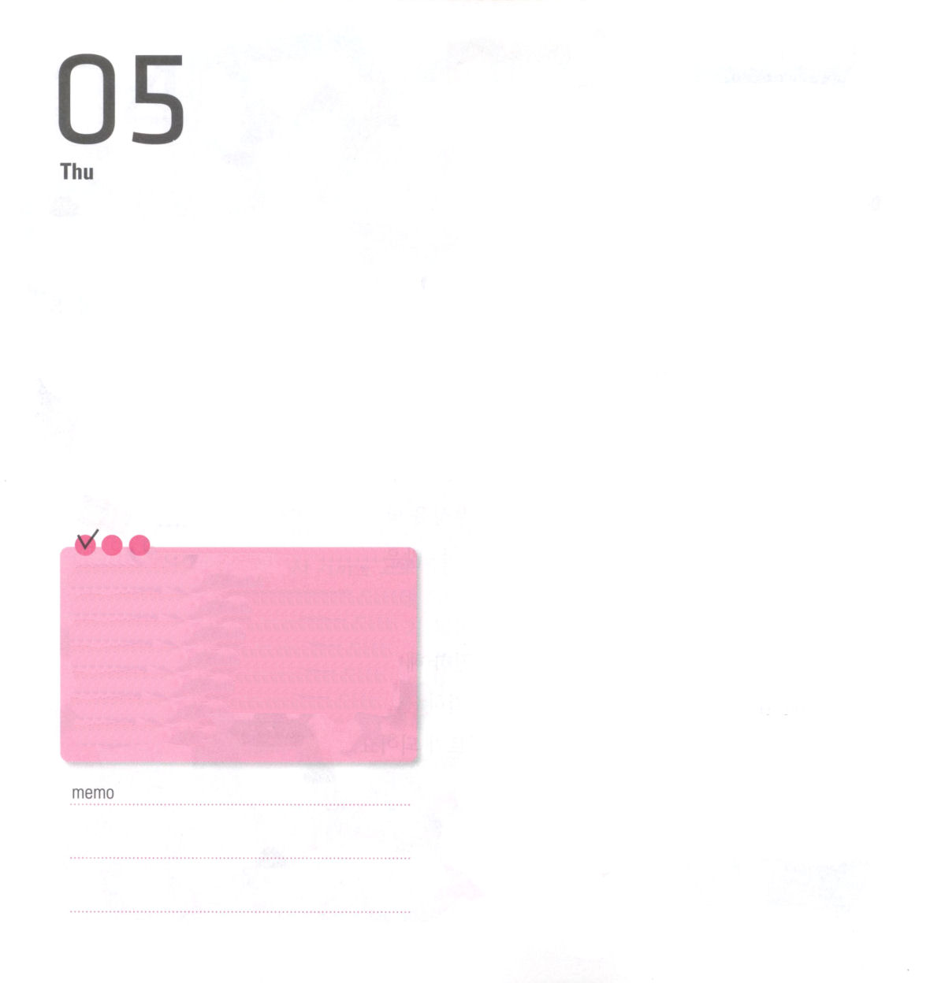
やぶ医者にまちがって会ってしまうと、病気がもっと悪くなり、ひどければ命をうしないます。霊的な問題を持った多くの人が、多くの宗教や団体をたずねて、もっと深刻な問題を起こしたりします。病気は神様からはなれたことからはじまったから、聖書の方法でいやさなければなりません。

まずイエス・キリストを信じて、神様の子どもにならなければなりません。そして、薬を正しくもらって飲んで、神様のみことばを持たなければなりません。みことばをにぎって、聖霊の満たしを正しく味わうことができれば、いやされるみわざの中で、神様の計画を見つけることができます。もしかして、霊的におさえられて体が病気になっているレムナントはいますか。イエス様が私たちの病気をすべてになってくださいました(イザヤ53:5～6)。このみことばを信じて、私の問題を通して神様が計画されていること見つけましょう（ヨハネ9:3)。みことばの力を体験して、いやしをつうじて伝道の祝福を味わう機会に活用しましょう。

木曜日

定刻祈りに成功したらチェックしよう

イザヤ53：1～6 しかし、彼は、私たちのそむきの罪のために刺し通され、私たちの咎のために砕かれた。彼への懲らしめが私たちに平安をもたらし、彼の打ち傷によって、私たちはいやされた。 (5)

8月5日―韓国第二代大統領選考（1952年）/ 韓国衛星ムグンファ1号発射（1995年） /
マリリン・モンロー死亡（1962年）
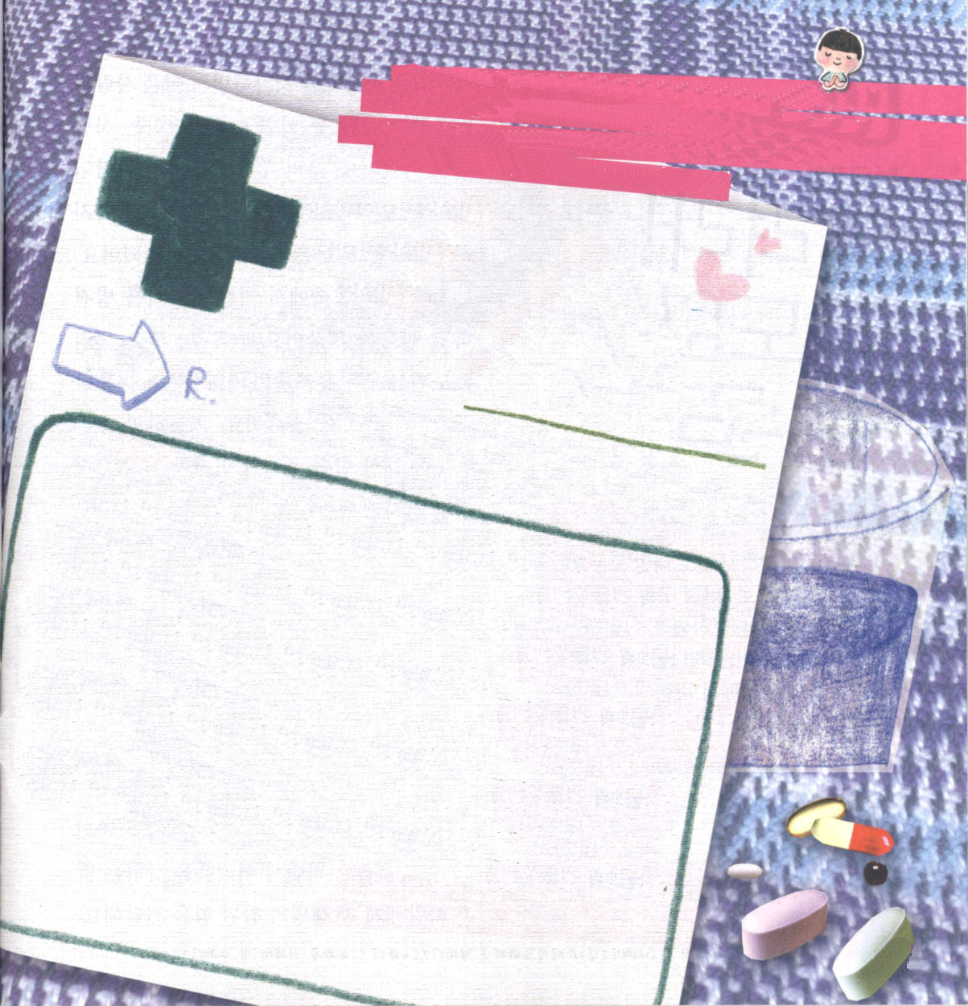

愛の神様、私のすべての弱い部分でがっかりしてしまうのではなく、神様のみことばをにぎらせてくださり、みことばの力を体験して、いやしをつうじて伝道の祝福を味わう機会にならせてくださいイエス・キリストのお名前によってお祈りします。アーメン。

イザヤ53：5
しかし、彼は、私たちのそむきの罪のために刺し通され、私たちの咎のために砕かれた。彼への懲らしめが私たちに平安をもたらし、彼の打ち傷によって、私たちはいやされた。

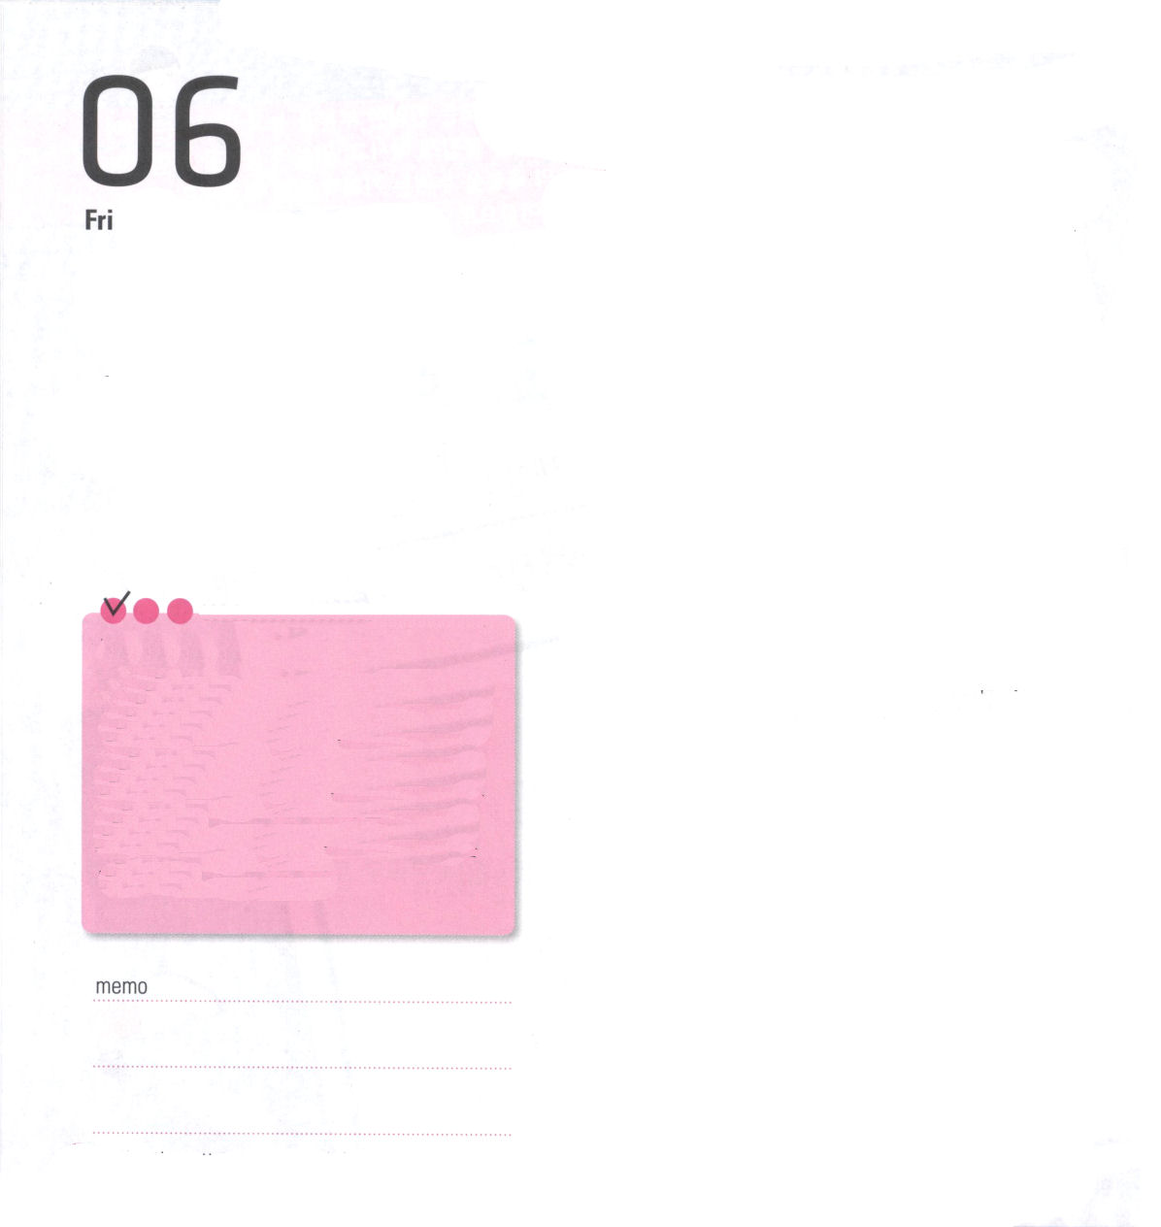
イエス様は公生涯をはじめながら、病気の人とさまよっている人など、苦しんでいて、のけものにされている人をたずねました。私たちのまわりにも、そのような人が多いです。弱くて貧しくても、私たちが一つのことを体験すれば、それらは伝道の大きな門になります。今日から祈りの中で喜びと感謝を見つけて、すべてを受け入れるようにしましょう(ピリピ4:4～7)。イエス・キリストがすべての問題を解決したから、福音だけ考えれば、楽しくてしあわせです。祈れば、すべての問題にたいして答えをくださるので、心配することはなく、本当に感謝です。イエス・キリストの恵みですべての人を受け入れて、ゆるすことができます。

これを祈りの中で見つけて味わわなければなりません。そうすれば、現場にみことばが成就して、祈りが答えられて、伝道の門が開かれます。また、生活が変化して、タラントが発見できれば、世の中を生かす主人公になります。専門性と唯一性の答えを受ければ、学業にも証拠があらわれます。神様の子どもは、この祝福を味わいながら、困難にあう多くの人に本当にいのちと真の力を伝えます。

金曜日

定刻祈りに成功したらチェックしよう

ピリピ4：4～7
何も思い煩わないで、あらゆる場合に、感謝をもってささげる祈りと願いによって、あなたがたの願い事を神に知っていただきなさい。そうすれば、人のすべての考えにまさる神の平安が、あなたがたの心と思いをキリスト・イエスにあって守ってくれます。 (6～7

8月6日－広島原爆投下（1945年）/ 神聖ローマ帝国滅亡(1806年) / 大韓航空旅客機グアム墜落（1997年）
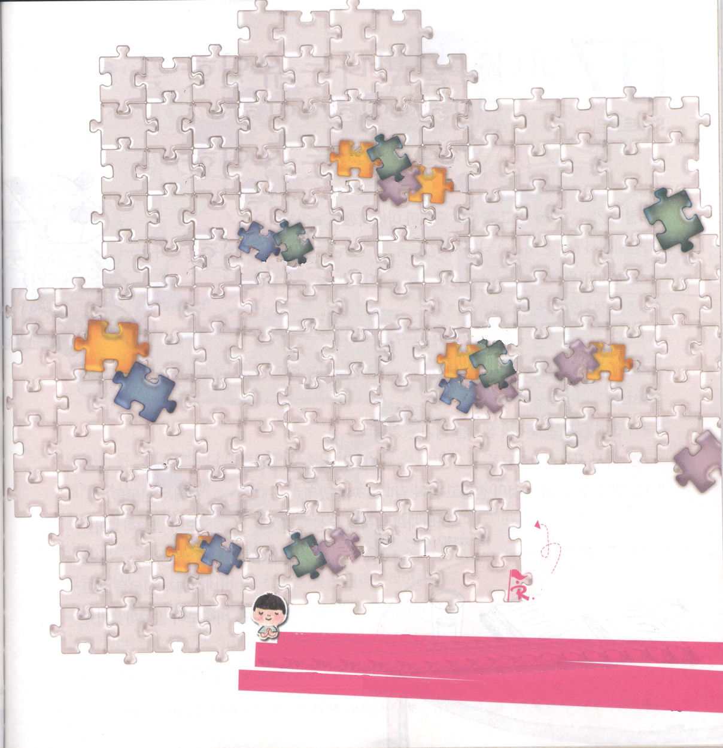

ピリピ4章4節～7節のみことば

４ いつも主にあって （ ）なさい。
もう一度言います。（ ）なさい。

５ あなたがたの（ ）な心を、すべての人に知らせなさい。
主は近いのです。

６ 何も思い煩わないで、
あらゆる場合に、（ ）もってささげる
（ ） と （ ）によって、
あなたがたの願い事を神に知っていただきなさい。

７ そうすれば、人のすべての考えにまさる
神の平安が、
あなたがたの（ ）と （ ）を
聖書をみて
（ ）に
ことばを入れよう
キリスト・イエスにあって守ってくれます。

愛の神様、祈りの中でまことの喜びと感謝を発見させてくださり、すべての人に寛容になることができるレムナントにならせてください。イエス・キリストのお名前によってお祈りします。アーメン。

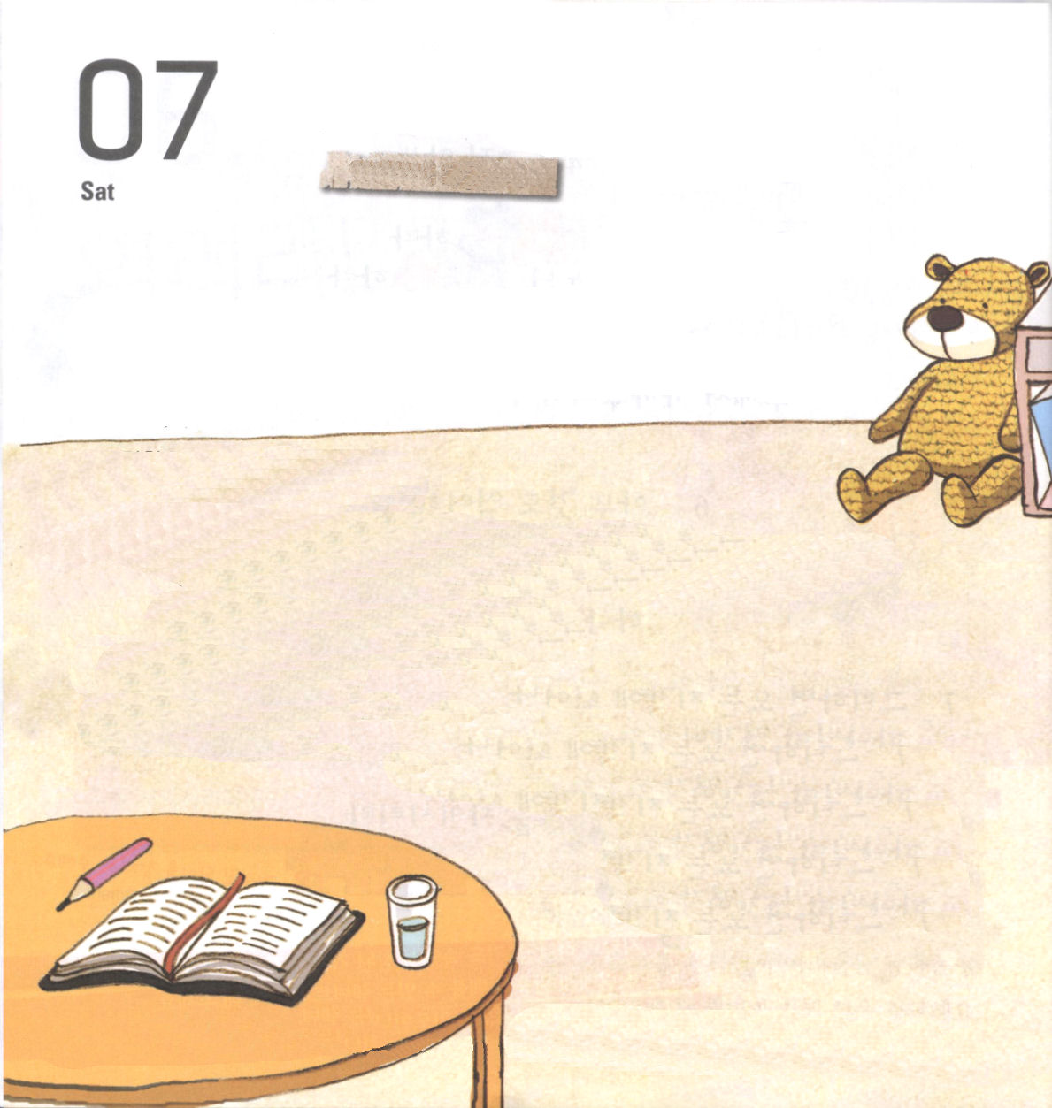
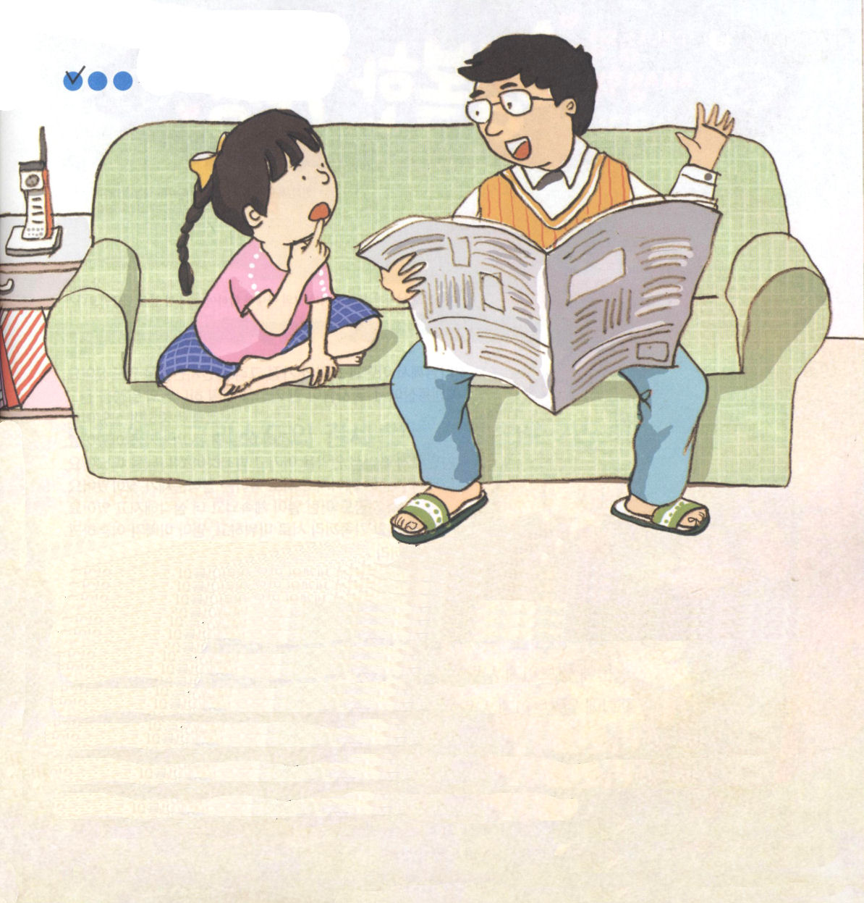
神様に会うただ一つの道

土曜日
おはなし黙想１

「まったくもう！」新聞を読んでいたセイコのお父さんがおどろいて
言いました
で顔を洗って出てきた、セイコはソファ－にすわっているお父さんの
そばに座りました。
「どうしたの？」
「有名な政治家が死んだんだよ」
「なぜ？」
「その人は遺書を書いていたのだけどね」
セイコのお父さんは新聞を詳しく読んでみて言いました。
「遺書って？」
「死ぬ前に手紙で自分の考えを残すのだよ」
「それじゃ、自殺したの？」
「そうみたいだ。生きていることが苦しくて、監獄みたいだと書いて
あったそうだ」
お父さんのことばに、
セイコは首をかしげながら言いました。
「有名な人は本当に幸せのようなのに」
お父さんは新聞をたたんで、
セイコを見つめながら言いました。

8月7日－インドの詩聖タゴール死亡（1941年）、ノーベル賞受賞、韓国人のため「東方のともしび」を書いた（1921.04）

定刻祈りに成功したらチェックしよう

「セイコはパパやママがいなくくらしていたら、どうなの？」
「ええ？ママ、パパがいないの。たいへんだし、こわいし、考えるのもいやだ」
「そうだろう。神様といっしょに生きるように創造された人間なのに、いくらすごく見えても、神様を知らなければ、親をはなれた孤児のように苦しむしかないのだよ」
「それじゃ、はやくその人々に神様に会う道を知らせなければならないね。どのようにしたら福音を伝えることができるの？」
「そうだね。パパといっしょに祈って導きを受けようか。セイコといっしょにおられる神様が、おまえに福音を伝える心をくださったから、たしかに一番良い方法で導いてくださるはずだよ！」

